**Escuela Normal de Educación Preescolar del Estado**

**ESTRATEGIAS PARA EL DESARROLLO SOCIOEMOCIONAL**

**PERSPECTIVA**

**Maestra: MARTHA GABRIELA AVILA CAMACHO**

**Alumna: RUIS BOCANEGRA FERNANDA MERARY**

**N.L. 17**

**Grado: 2 Sección D**

**Saltillo Coahuila. Marzo del 2021**

Actividad de sección día 22 de marzo del 2021

1. ¿Qué entiendes por perspectiva?

Entiendo por perspectiva, que es la forma en la que vemos las cosas, todos somos diferentes y vemos el mudo de una manera distinta a los demás, y eso puede pasar porque cada uno se encuentra en situaciones distintas en su vida, el contexto incluye al igual de muchos más aspectos que harán que veamos las cosas distintas a los demás.

1. ¿Qué te dicen estas imágenes?

En la primera imagen puedo entrar, que el ver las cosas dependen de dónde se encuentra cada una de la persona, ya que el objetivo que están viendo se encuentra en una posición, ya de ellos dependerá el decidir de qué lado ver ese objetivo.

En la siguiente imagen puedo entrar que las personas 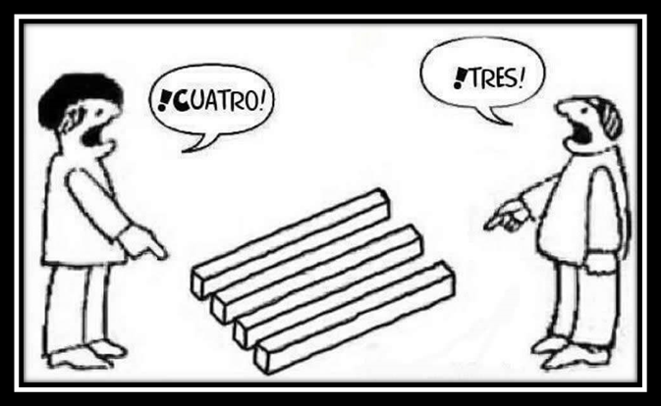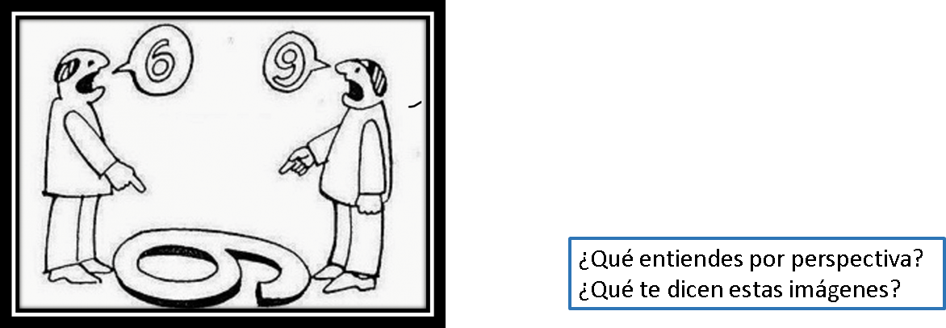solo verán lo que quieran ver, solo ven el lado fácil de ver las cosas y lo primero que tengan en frente es lo que juzgarán, pero no indagaran el porqué la otra persona ve algo diferente a ellos.